Diversité biologique du Parc National d'El-Kala (Algérie)
- valorisation et protection –
Par SARRI Dj.¹, REBBAS KH.², DJELLOULI Y.³ et ALLATOU Dj⁴

1et 2 Département de biologie, Faculté des sciences. Université Mohamed Boudief. M'Sila.
3 Faculté des lettres et des sciences humaines. Université du Maine, Le Mans. France.
4 Département de biologie, Faculté des sciences. Université Mentouri. Constantine

Résumé
Le Parc National d'El-Kala (réserve de la biosphère) recèle une richesse biologique et culturelle remarquable. Nos investigations nous ont permis de recenser 1579 espèces végétales (chiffre répartie entre les plantes vasculaires spontanées et introduites, les champignons, les lichens, les algues et le phytoplancton) et 604 espèces animales. Plusieurs de ces espèces, végétales et animales, sont protégées en Algérie et font parties de la liste rouge de l'ICUN. La préservation de cette richesse nécessite la mise en place d'un plan de gestion en adéquation avec les conventions internationales sur la diversité biologique dans le cadre du développement durable.
Mots clés : Parc National, El-Kala, inventaire, diversité naturelle, préservation, développement durable.

Introduction

Le présent travail est une ébauche d'une étude intitulé développement durable dans les aires protégées d'Algérie cas du Parc National d' El-Kala (PNEK) et les régions limitrophes d'intérêt écologiques importantes. Il a été décidé de faire un inventaire et une analyse sur la diversité biologique du PNEK. Chose primordiale avant toute intervention de valorisation ou de protection des ressources naturelles.
Sur la base de prospections sur terrain et le dépouillement des travaux et documents réalisées dans la région, on a commencé de recenser et faire un bilan sur les richesses naturelles du PNEK, ainsi qu'un recueil des différents textes législatifs nationaux et internationaux pouvant intervenir dans la gestion et la protection de cette aire protégée. Puis, faire une analyse et sortir avec des propositions préliminaires ; qui porteront sur la protection et l'utilisation rationnelle et durable de ces richesses à intérêt national et international avant de passer enfin à la phase des enquêtes (Questionnaires selon les directives de la biodiversité et la politique du développement durable).

1 - Présentation du Parc National d'El-Kala

- Situation géographique et administrative : extrême Est de l'Algérie (Wilaya d'El-Tarf), il couvre 9 communes : El-Kala, Bouthedja, Berihane, El-Tarf, Bougous, Oum-Theboul, Ain-Assel, El-Aioun et Ramel Souk.
- le relief : vers la partie Nord, Ouest et Est, des collines ne dépassant pas les 600m d'altitude, la partie méridionale parsemée de djebels avec un point culminant de 1202m (Djebel El-Ghorra).
- Superficie : 76438ha
- Bioclimat : humide doux à sub-humide chaud
- Moyenne minimale annuelle des températures : 9°C
- Moyenne maximale annuelle des températures : 30°C
- Moyenne annuelle des précipitations : 800 à 900mm (rarement 1300mm).
- Vents généralement fréquents déplaçant les dunes entièrement dénudées.- Géologie : généralement le quaternaire : l'éocène moyen : argiles et aux grès de Numidie (les fonds de vallées), le miocène : sables conglomérats et aux argiles rouges (au Sud-Est).
- Les sols : brun forestier et brun lessivé avec un humus variant du mull forestier au moder acide.
Relativement peu marqué par l'impact des activités humaines, ce parc est composé d'une mosaïque d'écosystèmes de grande importance biologique et écologique dans l'ensemble méditerranéen. On distingue :
- Un écosystème marin (long de 50km), renferme une flore et une faune particulières (ex : corail rouge) peu perturbées (habitats sous-marin variés et absence de pollution).
- Un écosystème dunaire, cordon dunaire littoral encore stable (20 à 120m d'altitude), le maquis du chêne kermès et sont cortège floristique en témoigne : Quercus coccifera, Juniperus phoenicea, Juniperus oxycedrus, Pistacia lentiscus, Retama monosperma, Ephedra fragilis…..
- Un écosystème lacustre, constitué par les basses plaines marécageuses et les lacs dont certain sont classé site Ramsar et eau douce : lac Oubeira, (2200ha), lac Tonga (2600ha), lac Mellah (860ha unique lagune en Algérie et communique avec la mer), Marais de Bourdim (11h), lac bleu (3ha) et lac noir (6ha),
Ces réservoirs d'eau appréciés, abritent une richesse biologique et présentent des intérêts pour les habitats du parc : système de production de poissons et zones de parcours au printemps et en été.
- Un écosystème forestier, peuplant la zone montagneuse, d'altitude moyenne, entrecoupés de dépressions intérieures et dominés par des reliefs importants. Le chêne liège représente la forêt climacique sur sol siliceux, il est remplacé en altitude (700m) par le chêne Zeen. Les piedmonts représentent le relief de bas versant à l'interface des plaines agricoles et des montagnes forestières. Ils constituent les micro-bassins versants des lacs et sont recouverts de maquis (Intéressant potentiel d'arboriculture d'olivier et de lentisque).

2 - Méthodologie

Ce travail est le bilan d'un ensemble d'investigations de terrain et de recherche bibliographique. Les observations sur terrain et le suivi d'un ensemble d'action, réalisées à travers le territoire du parc. La consultation d'un ensemble très importants de travaux (thèses et mémoires, rapports, expertise etc.…) réalisées dans le territoire du parc et ces régions périphériques, ainsi que tous les flores de l'Afrique du Nord et de l'Algérie disponibles.

3 - Résultats et analyse

3.1 - Diversité floristique du Parc National d'El-Kala

La végétation naturelle qu'on rencontre dans différent écosystème du Parc National d'El-Kala est représenté par le chêne liège qui domine avec le chêne Zeen, le chêne Kermès le Pin Maritime, le Pin d'Alep, l'Aulne glutineux, les Saules, le Peuplier blanc le Frêne, Laurier sauce, etc.... et d'autres espèces introduites comme l'Eucalyptus, les Acacias, le Pin Maritime et le cyprès chauve.
La diversité floristique du parc national d'El-Kala est représentée par 1579 espèces végétales. Ce chiffre englobe les espèces végétales spontanées, le phytoplancton et les espèces végétale introduites ou cultivés; ils se répartissent comme suit:
- 1050 plantes vasculaires.
* 20 plantes vasculaires figurant dans la liste rouge de l'IUCN
* 27 plantes vasculaires protégées par décret (dont 2 a présence douteuse)
* 58 plantes médicinales spontanées
* 19 plantes spontanées utiles (économiques)
* 80 espèces endémiques à endémique d'Afrique du nord
* 85 plantes aquatiques
* 87 plantes fourragères
- 175 espèces de champignons (une truffe non encore déterminer des dunes littorales).
- 114 espèces de lichens.
* 53 espèces protégées par décret
- 70 espèces d'algues
- 93 espèces de phytoplancton.
- Il a été recensé aussi 77 espèces introduites et cultivées
* 62 espèces introduites généralement ornementale
* 15 espèces cultivées et utilisées en médecines traditionnelles.
Remarque : le peu de documents et de travaux sur la flore de la région ou de l'ensemble de l'Algérie rond la tache difficile. Du faite que le ou les flores utilisées en Algérie sont a revoirs exemple type la nouvelle flore de Quezel et Santa.
3.2 - Diversité faunistique du Parc National d'El-Kala

Les plus importants groupes d'animaux qu'en rencontre dans le Parc National d'El-Kala, nous avons les mammifères, les insectes, les reptiles, les amphibiens, les oiseaux et les poissons.
Les 604 espèces animales y compris le zooplancton se répartissent comme suit :
- 40 espèces de mammifères (des 90 espèces pour l'Algérie)
* dont 13 espèces protégées (des 33 espèces protégées pour l'Algérie)
- 24 reptiles et 5 amphibiens (des 82 pour le Pays).
* dont 03 reptiles protégés
- 215 espèces d'insectes
* dont 13 espèces protégées
- 195 espèces d'oiseaux migrateurs et nicheurs (des 350 pour le Pays) (84 espèces sont protégées)
* 64 espèces d'oiseaux aquatiques (dont 26 protégés)
* 09 espèces d'oiseaux marines (dont 2 protégés)
* 97 espèces d'oiseaux forestières (dont 31 protégés)
* 25 espèces rapaces (dont 25 protégés)
- 51 espèces de poissons marins
- 24 espèces de poissons d'eau douce
- 55 espèces de Zooplancton
Remarque : Le Parc National d'El-Kala est parmi les derniers refuges pour le cerf de barbarie, endémique de l'Algérie et de la Tunisie. Il y a quarante ans sont effectif été supérieur à 300 individus.
Ce nombre a chuté considérablement à cause de la chasse et les incendies de forêt. Actuellement, le nombre d'individu de cerf n'atteint pas les 30 individus, est peut être beaucoup moins que sa.
3.3 - Protection et valorisation des richesses

Les années vécue dans le parc national d'El-Kala, ont permis un cumule d'informations sur les besoins et les activités socio-économiques de ces habitants et une connaissance non négligeable sur son potentiel naturel et même culturel.

a - Exploitation rationnelle et durable de la flore
Plusieurs exemples peuvent êtres énumérer :
- le chêne liège pour son liège,
- la bruyère pour la confection de pipe et pièce d'ornement,
- les arbres fruitiers de forêt (l'Olivier, l'Arbousier, le Myrte, l'Aubépine...),
- les plantes médicinales a grands potentiels (Laurier sauce, Lavande, Myrte.)
Remarque : utilisation directe ou par extraction des huiles essentiels et des substance actifs (produits pharmaceutique).
- les plantes ornementales (certaines fougères, les liliacées,....)
- les champignons comme les truffes
L'ensemble de ces plantes cité ci-dessus peut devenir une source importante de revenus pour les riverains (habitant du parc) et par la suite pour les investisseurs. Ce qui permet de créer de petites exploitations agricoles dites écoexploitations ou écoentreprises. Ces dernières protègent, exploitent, cultivent et commercialisent ces produits (à l'état fini ou brut) de façon rationnelle et durable a travers le territoire national (à cour et moyen terme) et dans l'avenir vers l'étranger (à long terme).
b - Exploitation rationnelle et durable de la faune
Dans un premier temps et a moyens termes, les espèces naturelles fauniques qu'ont peu protégées et valorisées dans le parc national d'El-Kala sont les oiseaux d'eaux a effectifs élevés, les poissons de mer et d'eau douce, les mollusques et le cerf.
Par exemple, pour éviter la disparition du grand mammifère le cerf de barbarie du Parc National d'El-Kala et même de l'ensemble de l'Algérie, il a été mis en place un programme d'élevage du cerf de Barbarie en captivité et en semi-captivité bilatérale entre le Parc National d'El-Kala et le centre cynégétique de Zéralda dont le but de le multiplier, d'assurer son existence, sa pérennité et prévoir des lâchés répétés. Jusqu'à l'an 2002, l'unité d'élevage du cerf du parc national d'El-Kala qui se trouve a sein de la réserve animalière de Brabtia a produit plus de 50 individus.
Ces résultats qui sont très satisfaisant et encourageant, laisse penser et affirme que si en assure une bonne protection, avec une rigueur dans l'application des textes législatifs et la multiplication des programmes d'élevages dans son ancien et actuelle aire de répartition, on arrivera à un effectif très important, dans un temps relativement cours. Cette effectif, par la suite rend possible de voir la viande du cerf se vent chez le bouchés. Ce dernier, peu procure la viande des cerfs du gibier qui provient d'une chasse touristique réglementais et payante.

c - L'arsenal législatif protégeant les parcs nationaux (aires protégées)
Un recueil de 133 textes législatifs (79 décrets, 19 ordonnances, 18 lois, 14 arrêtés et 3 circulaires) a été réalisé. Cet arsenal de textes recensé démontre l'importance du patrimoine naturel national et ce lui du parc national d'El-Kala. Ces textes ont étés crées pour donner un appuie à la gestion de l'ensemble des aires protégées du pays. Mais, réellement et sur terrains ces textes n'existe pas et n'ont aucun sens ni pour les gestionnaires ni pour les administrations ni pour les riverains.

Conclusion

L'originalité du Parc National d'El-Kala revient surtout à sa diversité biologique. Une diversité floristique de 1579 espèces végétales (1050 plants vasculaires, 175 champignons, 114 lichens, 70 algues, 93 espèces de phytoplancton et 77 espèces plantes vasculaires introduites et cultivées). Et une diversité faunique marquée par 604 espèces animales (40 espèces de mammifères, 24 reptiles et amphibiens, 215 insectes, 195 espèces d'oiseaux, 51 espèces de poissons marins, 24 espèces de poissons d'eau douce et 55 espèces de zooplancton).
Pour préserver cette originalité, l'étude préconise et propose de créer de petites exploitations agricoles dites écoexploitations ou écoentreprises.
On ne doit pas oublier que la flore et la faune sont une source importante de revenus pour les habitants du parc et participe au développement économique du payé.

Bibliographique

BATTANDIER J.A. et TRABUT L. 1902: Flore analytique et synoptique de l'Algérie et de la Tunisie. GIRALT, Alger. 459p.
KADID Y. 1999: Contribution à l'étude des phytocénoses aquatiques du lac Tonga (wilaya d'El-Tarf) Mém. Magister. INA El-Harrach-Alger. 160p + 3 annexes.
MAIRE R. 1952: flore de l'Afrique du Nord. Ed. Paul Lechevalier. 16 tomes, Paris.
QUEZEL P. et SANTA S. 1962: Nouvelle flore de l'Algérie et des régions désertiques méridionales. T.1-2. Ed. SNRS (Paris), 1165p.
REZZIG M. 1999: Les plantes a huiles essentielles. Projet GEF/Bank Mondiale. 84p
SAMRAOUI B. et DEBELAIR G. 1997: Connaissance du fonctionnement écologique des zones humides, établissement des règles de gestion spécifique. Projet GEF/Bank Mondiale. 59p + annexes.
SARRI DJ. 2002: Etude de la végétation du Parc National d'El-Kala forêt domaniale du djebel d'El-Ghorra (Algérie), phytosociologie et proposition d'aménagement. Univ. Ferhat Abbes Sétif, fac. Scie. Dép. bio. 119p + annexe 39p.

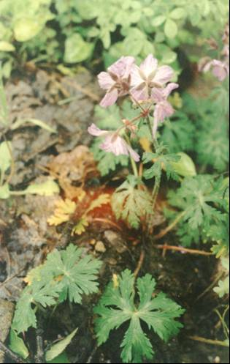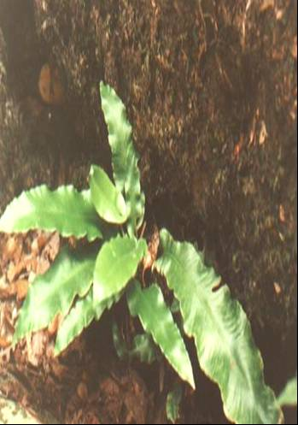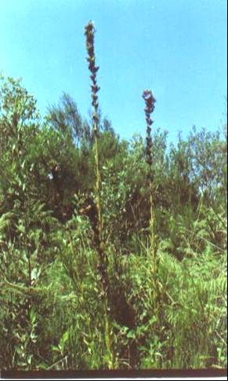
Flore d'une importance écologique
Geranium atlanticum B.R. Scolopendrium vulgare Sm. Campanula alata
Endémique d'Afrique espèces très rare Endémique Algérie-Tunisie du Nord List rouge de l'IUCN

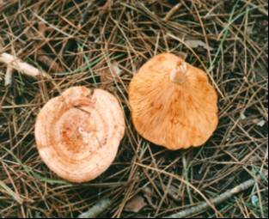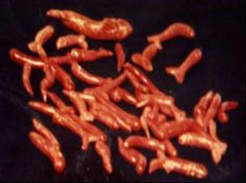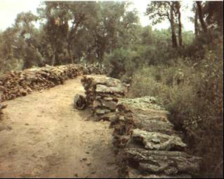

Lactaire délicieux Corail rouge Exploitation du lège
Possibilité de culture stock inconnu potentiel important
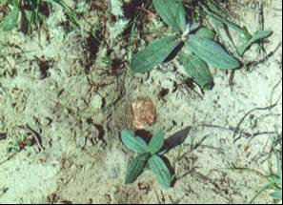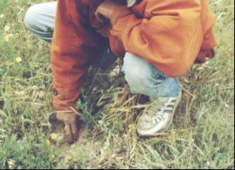
Récolte des Truffes
Produits de valeurs a exploité par
les écoexploitation ou écoentreprise

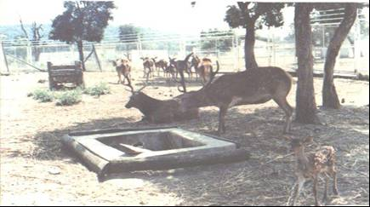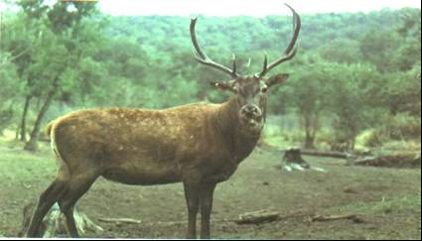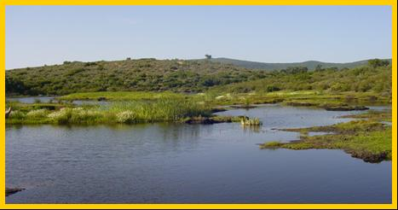
Le Cerf en Captivité Le Cerf en semi captivité

Carte de situation du Parc National d4El-Kala
Un lac de retour
Très bon signe
Programme d'élevage
Réserve de Brabtia

